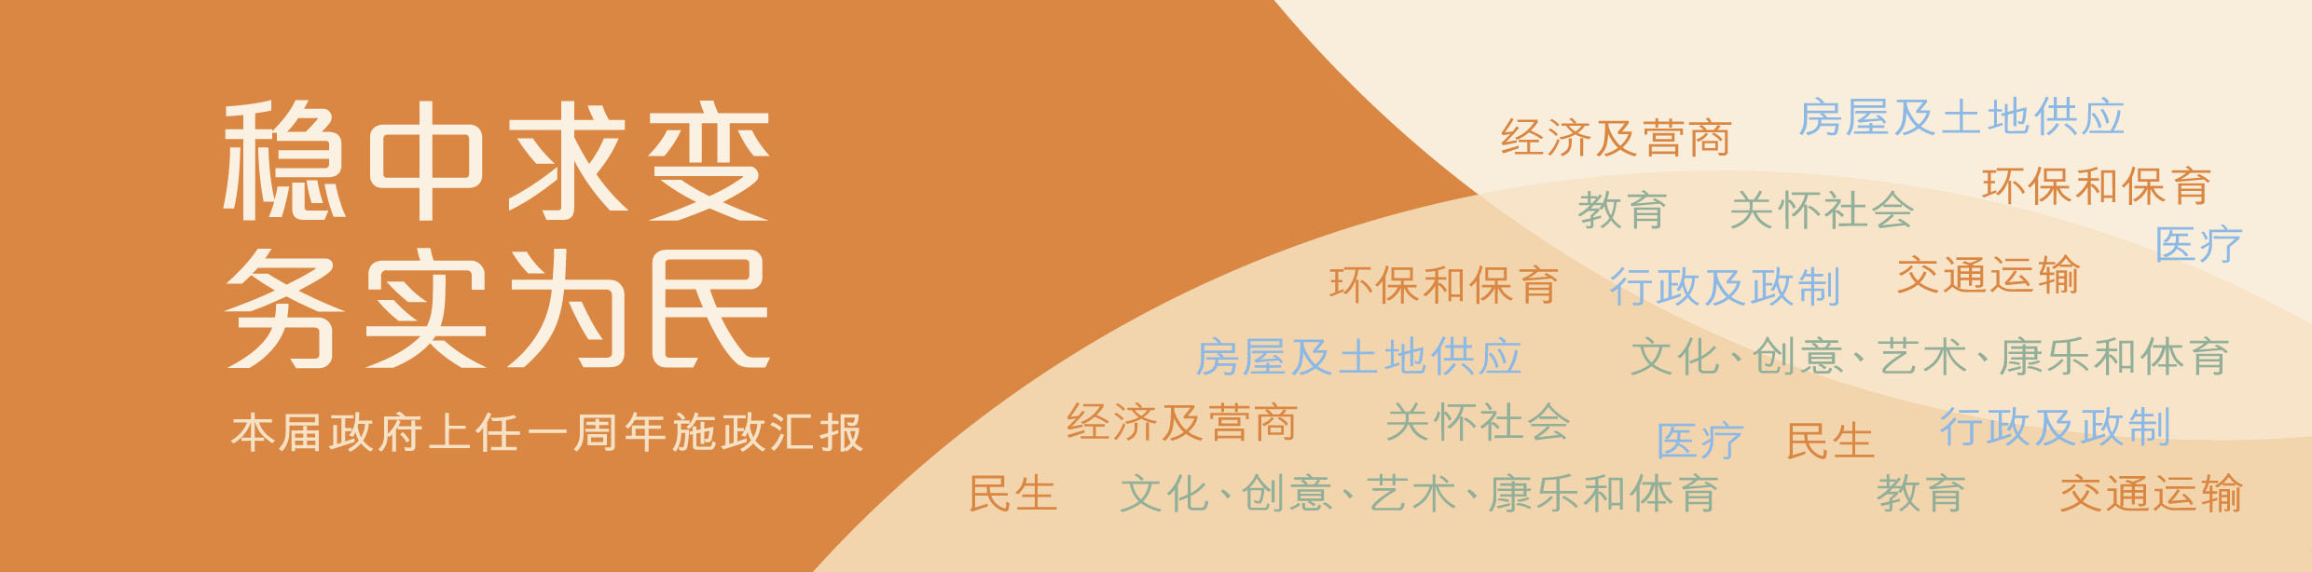
环保和保育

- 2013年3月，公布清新空气蓝图，展示多项正推展的空气质素改善措施，包括与广东省订立2015年及2020年空气污染物减排目标；由2014年起落实新的空气质素指标；并预留100亿元，淘汰欧盟四期以前的高污染商业柴油车；以及减少船舶排放，包括筹备立法规定远洋轮船在香港泊岸时转用低硫柴油、推动本地船舶使用更洁净柴油，以及计划在启德邮轮码头安装岸电设施。
- 2013年5月，公布《香港资源循环蓝图2013-2022》，展示未来10年废物管理的整全策略、具体目标、政策措施和行动时间表，同时推动落实「惜物、减废」的生活文化。
- 2013年推行「室内温度节能约章」和「“不要钨丝灯泡”节能约章」，推动全民节能，实践低碳生活。

